Unit 2 Let’s live harmoniously in one community!
李丽玲 福建经贸学校
本单元课时安排：分4次课，8课时（45分钟/课时）来完成。
第一模块教学内容为：Warming up；Listening and Speaking Part A and Part B
第二模块教学内容为：Reading and Writing Part A and Part B
第三模块教学内容为：Grammar Focus；Practical Writing
第四模块教学内容为：Reading More；Tips
第三模块（2课时）教案
一、教学内容（Contents）
Grammar Focus & Practical Writing
1.构词法 Ⅱ
英语单词的构成有其自身的规律，掌握了构词规律，才可以准确、快速地记忆单词。一个英语单词通常分为三个部分：前缀（prefix）、词根（stem）及后缀（suffix）。词根是词的基本形式，决定单词意思。单词中位于词根前面的部分就是前缀。前缀一般改变单词词义，不改变词性。后缀一般改变单词词性，不改变词义。
派生词
常见的前缀表示否定、相反、贬低、向背、程度、时间、方位等意义。
英语的后缀作为一种重要的构词法，可以通过后缀判断一个词的词性。它加在词根后构成派生词，并不改变词根的基本意义，而是改变了词性。
2.海报（Poster）
海报也是一种宣传广告，其内容是向公众提供喜闻乐见的消息，如球讯、电影消息及演出动态等，常贴在人来人往的、热闹的地方。因此海报的语言要力求简洁，通俗易懂。登出海报的日期常写在最后一行，顶格写。一般的英文海报的格式为：标题居中，正文，落款及日期。

3. 通知（Notice）
通知是传达将要做的事，因此，写通知多用一般现在时和将来时。书写通知的正文时，语言应简洁明了，把通知的对象、事由、时间、地点、内容有条理地说清楚即可。简单地说，就是“某人（单位）某时在某地干某事，加上注意事项”。
通常通知上方正中写 Notice 或 NOTICE，发出通知的单位的具体名称可放在正文前，也可放在正文后右下角处，发出通知的日期一般写在左下角处。单位和日期也可以省略。通知不写称呼，也没有结束语。
二、教学目标（Objectives）
1. 语言知识学习
（1）初步学习各种英语单词的词缀及构词法。
（2）初步了解不同词缀的含义、用法。
（3）初步掌握海报的定义以及基本的书写格式。
2. 语言能力运用
（1）初步掌握各种词缀的定义及使用。
（2）初步掌握各种词缀对一个单词的构词和词汇形成后的含义。
（3）初步学会如何正确书写格式规范海报。
3. 社会人文素养
通过小组合作学习，学生能积极与他人合作，有积极的学习态度。
三、教学重、难点（Focus and Difficulty）
重点：能理解各种词缀的定义、词汇的构成及意思变化；能掌握海报的基本的书写格式。
难点：能通过词缀看单词的意思；能正确书写格式规范的海报。
四、课前准备
老师：教案设计、上课PPT的制作以及相关素材的收集。
学生：以小组形式预习新课的定义、构成与用法。
五、教学方法（Methods）
讲授法、任务驱动法，小组合作讨论法、自主学习法，情景演练法。
六、教学过程（Process）
1. 组织教学（1分钟）
教师：宣布课题并板书Unit 2 Let’s live harmoniously in one community!
Grammar Focus & Practical Writing
宣布本次课的学习任务：构词法的学习，学习构词的前缀和后缀；进一步学习海报的格式。
2. 导入和热身练习（10分钟）
（1）教师提问：如果在一个单词的前面或者后面加上特定的词缀，一个词会有什么有趣的变化呢？例如：like, dislike, happy, unhappy，deep，deeply, home，homeward, 引入并宣布本次课的学习任务或目标构词法。一个英语单词通常分为三个部分：前缀（prefix）、词根（stem）及后缀（suffix）。词根是词的基本形式，决定单词意思。单词中位于词根前面的部分就是前缀。前缀一般改变单词词义，不改变词性。后缀一般改变单词词性，不改变词义。
（2）教师提问：汉语中喜欢的反义词是什么？不喜欢？那英语中喜欢是like,不喜欢是什么呢？引出dislike不喜欢。引入并宣布本次课的学习任务或目标：词缀对一个单词构词的作用。
（3）教师提问：你们会不会写海报呢？勾起学生的兴趣，引入并宣布本次课的学习任务或目标：海报基本的书写格式。
3. 布置任务（2分钟）
教师：初步学习词缀和构词法；学会海报的正确书写。
4. 新课学习（52分钟）
Grammar focus
（1）定义：词缀加词根构成的词称为派生词（derivative）
教师：请学生回答什么是派生词。
学生：回答。
教师：对回答对的同学进行个人加分与小组加分。
定义：词缀加词根构成的词称为派生词（derivative）。
教师：以表格归类的形式来展示各种派生词的构成。
- 表示否定的前缀
1. dis- 分开、分离、否定、不
disadvantage（缺点）；dishonorable（不光彩的）；disagree（不同意）
2. in- 否定、与……相反
incorrect（不正确的）；inability（无能，无力）；inaccurate（不准确的）
3. un- 否定、缺乏、相反
unfinished（未完成的）；undoubted（无疑的）；unemployment（失业）
4. non- 不
non-existence（不存在）；non-fat（脱脂的）；non-electrical（非电的）

- 表示错误或失当的前缀
1. mis- 坏、错误、否定
misunderstand（误解）；misjudge（误判）；misleading（误导）；
misfortune（不幸）
2. mal- 坏、错误
maltreat（虐待）；malpractice（渎职）；malcontent（不服的）
3. pseudo- 假的、伪的
pseudonym（笔名/假名）；pseudo-intellectuals（假知识分子）；
pseudo-science（伪科学）

- 表示倾向的前缀
1. pro- 支持、赞成、亲近
pro-Chinese（亲中国的）；pro-American（亲美的）
2. anti- 反对、不赞成
anti-nuclear（反对使用核武器）；antibody（抗体）；
antidote（解毒药）

- 表示程度、大小的前缀
1. super- 在……上、超级
supermarket（超级市场）；superconductor（超导体）
2. arch- 最高等级的、主要的
archbishop（大主教）；arch-rival（主要竞争对手）
3. demi-, semi-, hemi- 一半 semi-circle（半圆）；
hemisphere（半球）；demilune（新月）
4 mini- 小型、迷你
minicar（迷你汽车）；minicomputer（微型电脑）

- 表示时间的前缀
1. pre- 在……之前
pre-pay（预付费的）；preface（前言）
2. ex- 前任的且仍然在世
ex-president（前任总统）；ex-wife（前妻）
3. post- 之后
post-war（战后的）；postgraduate（研究生）

- 表示方位的前缀
1. sub- 在……下面的、低于、亚
subway（地铁）；submarine（潜艇）；subtropical（亚热带的）
2. inter- 在……之间、互相
international（国际的）；interdependent（互相依赖的）
3. trans- 横穿、贯穿；在……之间的、变化
transatlantic（横越大西洋的）；transfer（转移）；transracial（异族的）

（2）英语的后缀作为一种重要的构词法，可以通过后缀判断一个词的词性。它加在词根后构成派生词，并不改变词根的基本意义，而是改变了词性。常见后缀分为以下四类。
- 名词后缀
1. -ster, -eer, -er（-or）从事某种职业或参与某种活动的人
engineer; profi teer（投机商）; teacher; director; actor; professor
2. -ess 女性 actress; poetess; hostess
3. -tion, -ion（1）状态，行动等 action; oppression（压迫）; education
（2）机构等 organization; foundation

- 形容词后缀
1. -ful 充满……的，有……的
useful; helpful; forgetful; thankful
2. -y; -ish 像……一样的
meaty; sandy; silky; hairy; leafy（叶状的）; watery; foolish; girlish

- 副词后缀
1. -ly 以……方式
happily; deeply; attentively（聚精会神地）; strangely
2. -ward (s) 表示方式或动作的方向
onward（s）; earthward（s）; homeward（s）（向家，朝向本国）; eastward（s）
注：以-ly结尾的词一般作副词，但也有少数情况下是作形容词或名词。如：lovely, friendly, daily等。

（3） 语法练习
Task1 Try to explain words by the given affixes
教师：讲解任务要求。
学生：以个人为单位，根据所学词缀组词方式猜出单词意思。学生以小组为单位比较与讨论答案。
教师：请学生出示自己的答案，其他组的成员可进行纠证。老师出示正确答案。
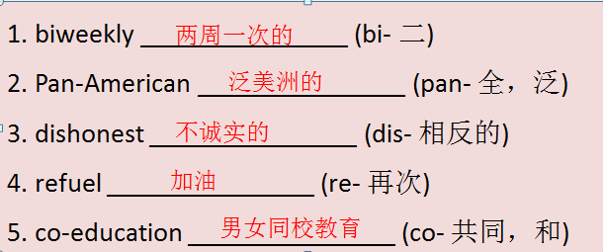
Task 2 Tick according to the word classes.
教师：讲解任务要求。
学生：以个人为单位，判断词性。学生以小组为单位比较与讨论答案。
教师：请学生出示自己的答案，其他组的成员可进行纠证。老师出示正确答案。
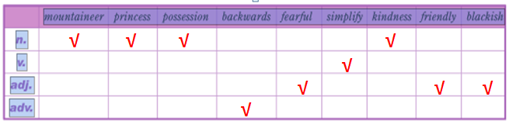
Practical Writing
（1）海报，通知
教师：请学生回答海报和通知的定义与构成。
学生：回答。
教师：其他同学是否有补充的地方？
学生：补充回答。
教师：对回答对的同学进行个人加分与小组加分。
定义：
海报（Poster）也是一种宣传广告，其内容是向公众提供喜闻乐见的消息，如球讯、电影消息及演出动态等，常贴在人来人往的、热闹的地方。因此海报的语言要力求简洁，通俗易懂。登出海报的日期常写在最后一行，顶格写。一般的英文海报的格式为：标题居中，正文，落款及日期。
通知（Notice）是传达将要做的事，因此，写通知多用一般现在时和将来时。书写通知的正文时，语言应简洁明了，把通知的对象、事由、时间、地点、内容有条理地说清楚即可。简单地说，就是“某人（单位）某时在某地干某事，加上注意事项”。
通常通知上方正中写 Notice 或 NOTICE，发出通知的单位的具体名称可放在正文前，也可放在正文后右下角处，发出通知的日期一般写在左下角处。单位和日期也可以省略。通知不写称呼，也没有结束语。

Useful Sentences
Good news!
summer clearance sales
make your own way
Personal shopping service.
Come on! Join us! Hurry up!
All the goods on show are sold at twenty percent discount. Please examine and choose them carefully before you pay. You are welcome to make your choice.
All are welcome!
写作练习
Task 1

教师：指导学生看海报并讲解。如何看海报获取信息。
教师：讲解任务要求。
学生：以个人为单位，看通知，说出通知主要内容。
教师：请学生出示自己的答案，其他组的成员可进行纠证。老师出示正确答案。
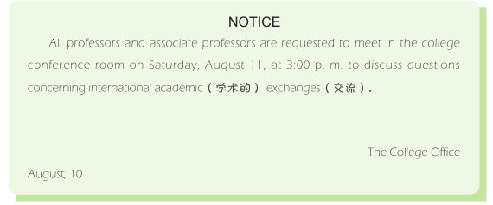
5．巩固提高（15分钟）
教师：回顾本次课任务。掌握各种词缀构成的派生词。掌握各种前缀、后缀对一个单词的改变，从而更加容易地学会单词。通过学习懂得看海报，看通知。
学生：画思维导图总结这两课时所学内容，组内互评，小组推选一名同学展示，各小组之间互评。上交每个人的思维导图。
教师：组织和点评，收学生的思维导图。
6. 课堂小结（8分钟）
（1）根据本次课的小组竞赛的加分情况，评出本次课的“最佳小组”，予以奖励。
（2）带领同学们观看本次课的板书，复习所学知识，巩固学习各种合成词的定义、构成及意思变化和单词词性的转化，并能熟练运用。掌握便条的定义、分类以及基本的书写格式，能正确书写格式规范的请假条和留言条。。
7. 课后作业（2分钟）
（1）完成练习册上的基础知识练习的第三、第四和第五题。
（2）预习Reading More和Tips，各小组组长进行任务分配以及检查。
七、板书设计（Board-designing）

Unit 2 Let’s live harmoniously in one community!
Grammar Focus & Practical Writing

Grammar Focus Group 1
词缀加词根构成的词称为派生词（derivative）
一个英语单词通常分为三个部分： Group 2
前缀（prefix）、词根（stem）及后缀（suffix）。
词根是词的基本形式，决定单词意思。
单词中位于词根前面的部分就是前缀。
前缀一般改变单词词义，不改变词性。
后缀一般改变单词词性，不改变词义。
Practical Writing
海报 Poster
通知 Notice

